Wie kann man sich anmelden?
Mit deinen Eltern füllst du das beiliegende Anmeldeformular aus und schickst es an eine der folgenden Adressen:
St. Nicolai-Gemeinde, Steinweg 19, 38518 Gifhorn
Oder: Martin-Luther-Gemeinde, Limbergstr. 29, 38518 Gifhorn
Oder: Paulus-Gemeinde, Brandweg 38, 38518 Gifhorn
Infoveranstaltung:
Für weitere Informationen möchten wir dich und einen Elternteil von dir einladen, und zwar zu einer Infoveranstaltung am Mittwoch, den 13. März um 18.00 Uhr in der Pauluskirche.
Bitte bringe zur Infoveranstaltung, wenn du getauft bist, eine Kopie der Taufurkunde mit.
Der Konfer selbst startet im Sommer. Wir geben dir bzw. deinen Eltern rechtzeitig per Email Bescheid.
Gibt es noch Fragen? Dann melde dich gerne per Telefon oder Mail.
Es grüßen dich

-- Die pfarramtlich verbundenen Gifhorner Stadtgemeinden --
St. Nicolai, Martin-Luther und Paulus
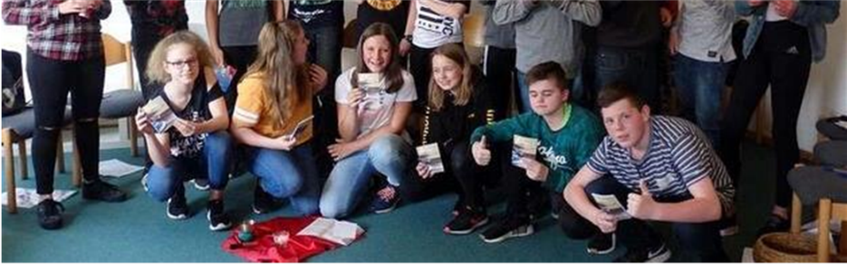
Einladung zum Konfirmandenunterricht
Hallo und guten Tag – herzlich willkommen auf dem Weg zur Konfirmation in unseren Gemeinden!
Wenn du im Jahr 2025 konfirmiert werden möchtest (im Jahr 2010 oder 2011 geboren bist und zurzeit in die 7. Klasse gehst), kannst du jetzt mit dem Konfirmandenunterricht, den viele einfach „Konfer“ nennen, starten.
In der St. Nicolai-Gemeinde findet Konfer am Dienstag im Gemeindehaus Nicolai ab 16.00 Uhr und am Donnerstag im Gemeindehaus Wilsche ab 17.00 Uhr statt. Die Martin-Luther-Gemeinde bietet Konfer am Donnerstagnachmittag ab 15.30 an. In der Paulusgemeinde findet Konfer am Mittwoch ab 17.00 Uhr statt. Jede und jeder kann teilnehmen, auch wenn man noch nicht getauft ist.
Du kannst in deiner Wohnortgemeinde zum Konfer gehen, aber wenn du lieber mit Freunden in der Nachbargemeinde die Konferzeit erleben möchtest, kannst du dich auch dort anmelden. Alle evangelischen Kirchengemeinden arbeiten eng zusammen.

Und das ist unser Team:
Pastor Matthias Wittkämper, Konfirmand*innenarbeit in St. Nicolai, Schwerpunkt Wilsche, Neubokel, BGS, Gemeindehaus Wilsche, Tel. 73325

Pastor Lars-Uwe Kremer, Konfirmand*innenarbeit in St. Nicolai Stadt, Gemeindehaus Steinweg 19 (Tel. 9851-12) Martin-Luther-Gemeinde, Gemeindehaus Limbergstr. 29 (Tel. 3817) Paulus-Gemeinde, Gemeindehaus Brandweg 38 (Tel. 3331) Tel. Kremer (0160-94431811)

Das erwartet dich im Konfer:
- eine Gruppe von Gleichaltrigen, die sich in der Schulzeit wöchentlich trifft,
- Themen, die mit dem Glauben an Gott und dem Zusammenleben von Menschen in der Welt zu tun haben,
- die Kirchengemeinden mit ihren Gottesdiensten und anderen Aktivitäten,
- Konfertage und eine Konferfreizeit (verpflichtend),
- Kennenlernen der evangelischen Jugend,
- und du erhältst mit dem Konfirmationssegen Gottes Zuspruch für deinen Lebensweg.

Die Ordnung für die Konfirmandenarbeit der ev. Kirchen in Gifhorn und die Themen im Konfer findest du auf folgenden Internetseiten:
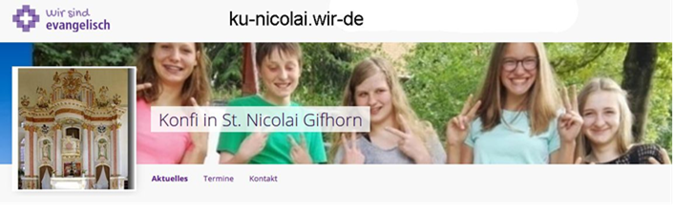
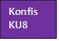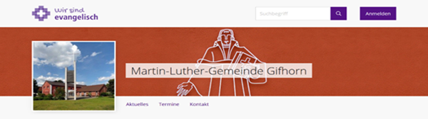
martin-luther-gifhorn.wir-e.de/konfis-ku-8

